Ngày dạy: 31/3/2025
Tuần 28
KẾ HOẠCH DẠY HỌC
Môn : Toán
Bài: SO SÁNH PHÂN SỐ (tiết 3)
I. MỤC TIÊU: Sau bài học, HS đạt được:
1. Năng lực đặc thù
- Củng cố cách so sánh hai phân số đã học (cùng mẫu số, hoặc khác mẫu số, so sánh phân số với 1)
- Bổ sung so sánh phân số cùng tử số
- Vận dụng giải các bài tập, bài toán thực tế có liên quan tới so sánh phân số.
- Thông qua hoạt động khám phá, vận dụng, thực hành giải các bài tập, bài toán thực tế liên quan đến so sánh phân số, HS được phát triển năng lực lập luận toán học, năng lực giải quyết vấn đề, năng lực giao tiếp toán học.
2. Năng lực chung:
- Năng lực giao tiếp, hợp tác: Trao đổi, thảo luận với giáo viên và bạn bè để thực hiện các nhiệm vụ học tập.
- Năng lực giải quyết vấn đề và sáng tạo: Sử dụng các kiến thức đã học ứng dụng vào thực tế, tìm tòi, phát hiện giải quyết các nhiệm vụ trong cuộc sống.
3. Phẩm chất
- Chăm chỉ: Chăm học, ham học, có tinh thần tự học; tự thực hiện các nhiệm vụ cá nhân.
- Trung thực: trung thực trong thực hiện giải bài tập, ghi chép và rút ra kết luận.
- Yêu thích môn học, sáng tạo, có niềm hứng thú để giải quyết bài toán.
- Rèn luyện tính cẩn thận, chính xác, phát huy ý thức chủ động, trách nhiệm và bồi dưỡng sự tự tin, hứng thú trong việc học.
II. ĐỒ DÙNG DẠY HỌC
1. Giáo viên : Bài giảng điện tử, SGK Toán
2. Học sinh: SGK Toán, vở Toán, nháp.

III. CÁC HOẠT ĐỘNG DẠY HỌC CHỦ YẾU

TG | ND các hoạt động  dạy học | Hoạt động của giáo viên | Hoạt động của học sinh
 | 1. Khởi động
3’ | Mục tiêu : Tạo tâm thế thoải mái cho HS bắt đầu vào tiết học  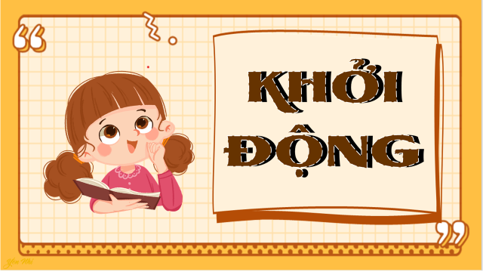 | - Cả lớp hát 1 bài.  -Hỏi: Tiết trước các con học bài gì?  -Cho HS nêu quy tắc so sánh phân số (cùng , khác mẫu số)  - GV nhận xét, giới thiệu bài mới  -Gv ghi bảng tên bài | - HS hát  - HS TL: So sánh Phân số.  - HS TL.  -HS lắng nghe  -HS ghi vở
30’ | 2. Khám phá
8’ | *HĐ1: Bài tập 1: Luyện tập so sánh phân số  Mục tiêu:  Củng cố so sánh phân số đã học (cùng mẫu số hoặc khác mẫu sổ, so sánh phân số với 1)  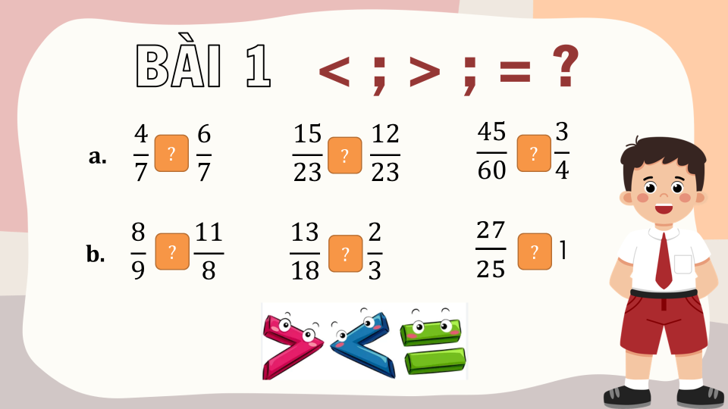 | - Cho HS đọc yêu cầu  - Yêu cầu HS vận dụng kiến thức về so sánh phân số làm bài và vở.  - Chữa bài: Trò chơi “Xì điện”, cả lớp nhận xét.  - Chỉ trên máy và cho HS nêu cách so sánh phân số:  +Phân số cùng mẫu số  +Phân số khác mẫu sô  +So sánh với 1  -GV nhận xét, chốt và chuyển ý sang bài 2. | -1HS đọc  -HS làm bài vào vở  - HS đọc nối tiếp chữa bài  -HSTL
8’ | *HĐ2: Bài tập 2: So sánh phân số cùng tử số  Mục tiêu: Bổ sung thêm cách so sánh phân số cùng tử số.  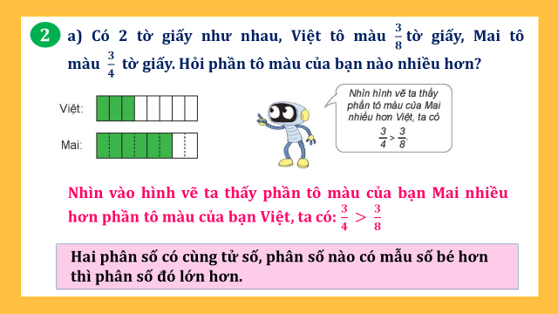  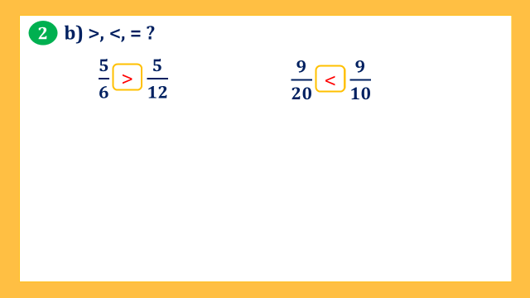  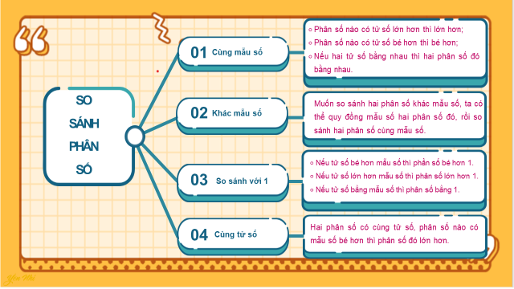 | -Gọi HS đọc đề bài câu a  -Cho HS quan sát 2 băng giấy cô đã phát minh họa cho 2 băng giấy của Việt và Mai.  -Cho HS thảo luận, tô màu 2 băng giấy.  -Cho HS nêu số phần đã tô màu ở từng băng giấy. GV cùng thao tác với HS trên máy.  -Phần tô màu của bạn nào nhiều hơn?  -Cho HS nêu phân số tương ứng với phần đã tô màu của từng băng giấy ->GV ghi bảng.  - Nhìn vào phần đã tô màu, con thấy phân số nào lớn hơn?  -So sánh 2 phân số có gì giống nhau?  -Với 2 phân số có cùng tử số, phân số nào có mẫu số bé hơn thì phân số đó lớn hơn. Đây cũng chính là quy tắc so sánh 2 phân số có cùng tử số đấy.(hiện máy). Mời 1 bạn đọc lại cho cô quy tắc này.  -GV cho cả lớp đọc.  Dựa vào quy tắc này, các con hãy làm câu b của bài 2 vào vở.  - Chữa bài: HS đổi vở chữa, HS làm bảng nhóm chữa.  -Con làm thế nào để so sánh và điền dấu?  -Ngoài cách này, có ai làm cách khác để so sánh không?  -Nên làm cách nào cho nhanh và thuận tiện?  -GV chốt: chúng ta biết thêm 1 cách so sánh phân số nữa. Chuyển ý sang bài 3. | -1HS đọc  -HSTL:  -HS thảo luận nhóm 2 và tô màu.  -HSTL  -HSTL  -HSTL  -HSTL  -HSTL  -2HS đọc  Cả lớp đọc  HS làm vở, 1 HS làm bảng nhóm  HS chữa bài  HSTL  HSTL
7’ | *HĐ3: Bài tập 3: Vận dụng giải bài toán thực tế có liên quan tới so sánh phân số.  Mục tiêu: Củng cố thêm cách so sánh phân số.  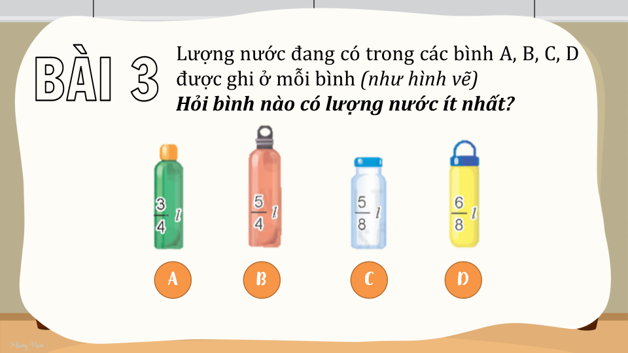 | -Cho HS đọc yêu cầu  -Cho HS thảo luận nhóm 4 để tìm bình nào có lượng nước ít nhất?  -Cho HS lên bảng thao tác và so sánh lượng nước trong các bình nước với nhau.  -Cho HS nhận xét, bổ sung.  -GV nhận xét và chốt, chuyển ý sang bài 4. | -1HS đọc  -HS thảo luận nhóm 4  -HS trình bày  -HS nhận xét.
7’ | *HĐ4: Bài tập 4: Vận dụng giải bài toán thực tế có liên quan tới so sánh phân số.  Mục tiêu: Củng cố thêm cách so sánh phân số.  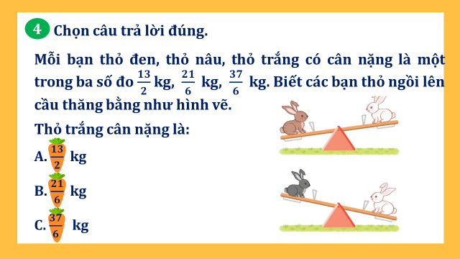 | -Cho HS đọc yêu cầu  -Cho HS thảo luận nhóm 4 để tìm cân nặng của thỏ trắng.  -Cho HS lên bảng thao tác và so sánh cân nặng của các con thỏ.  Cho HS nhận xét, bổ sung.  -GV nhận xét và chốt. | 1HS đọc  HS thảo luận nhóm 4  -HS trình bày  -HS nhận xét.
5’ | 3. Củng cố  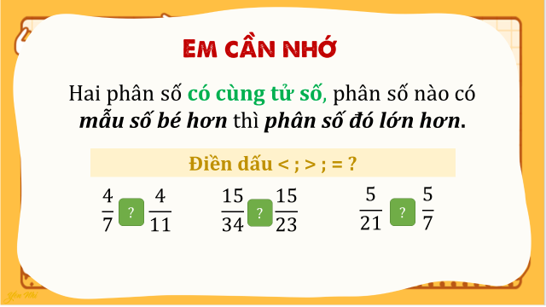 | -Cho Hs nhắc lại các cách so sánh phân số.  - Nhận xét tiết học và dặn dò HS chuẩn bị bài sau. | -HSTL
IV. ĐIỀU CHỈNH SAU BÀI DẠY (NẾU CÓ):

